四 川 大 学 计 算 机 学 院、软 件 学 院
实 验 报 告
学号： 2022141460180 姓名： 封欢欢 专业：计算机科学与技术 班级： 行政4班 第 8-9 周
课程名称 | 操作系统课程设计 | 实验课时 | 4小时
实验项目 | 作业调度 | 实验时间 | 第8周到第9周
实验目的 | - 掌握周转时间、等待时间、平均周转时间等概念及其计算方法；  - 理解五种常用的作业调度算法（FCFS,SJF,HRRF,HPF,RR）,区分算法之间的差异性，并用c语言模拟实现各算法；  - 了解操作系统中高级调度、中级调度和低级调度的区别和联系；
实验环境 | HUAWEI电脑 WSL2 Ubuntu2204
实验内容（算法、程序、步骤和方法） | 本次实验是用c语言模拟作业调度算法，我选择了其中的三种：SJF、HRRF、HPF。  读取文件data.txt的内容如下：  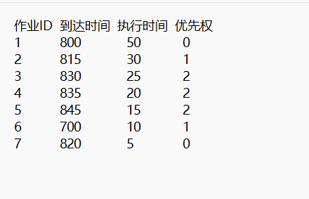  作业信息结构：  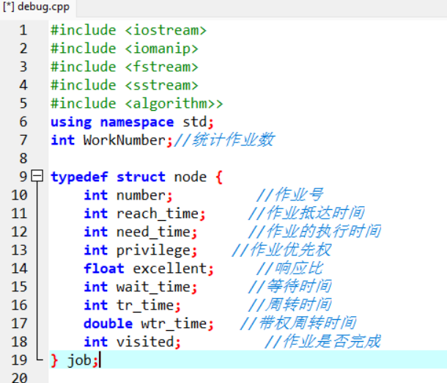  main函数以及完整输出截图：  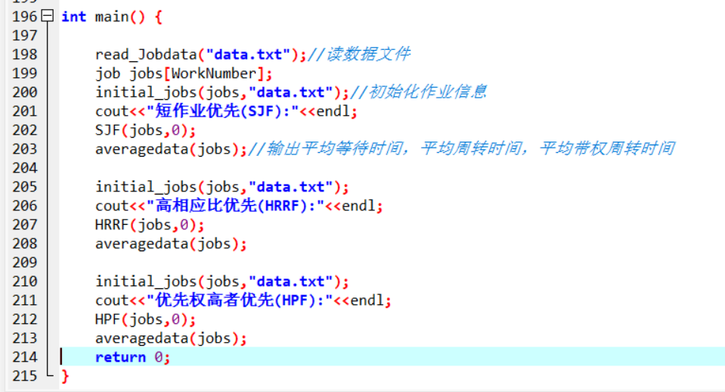  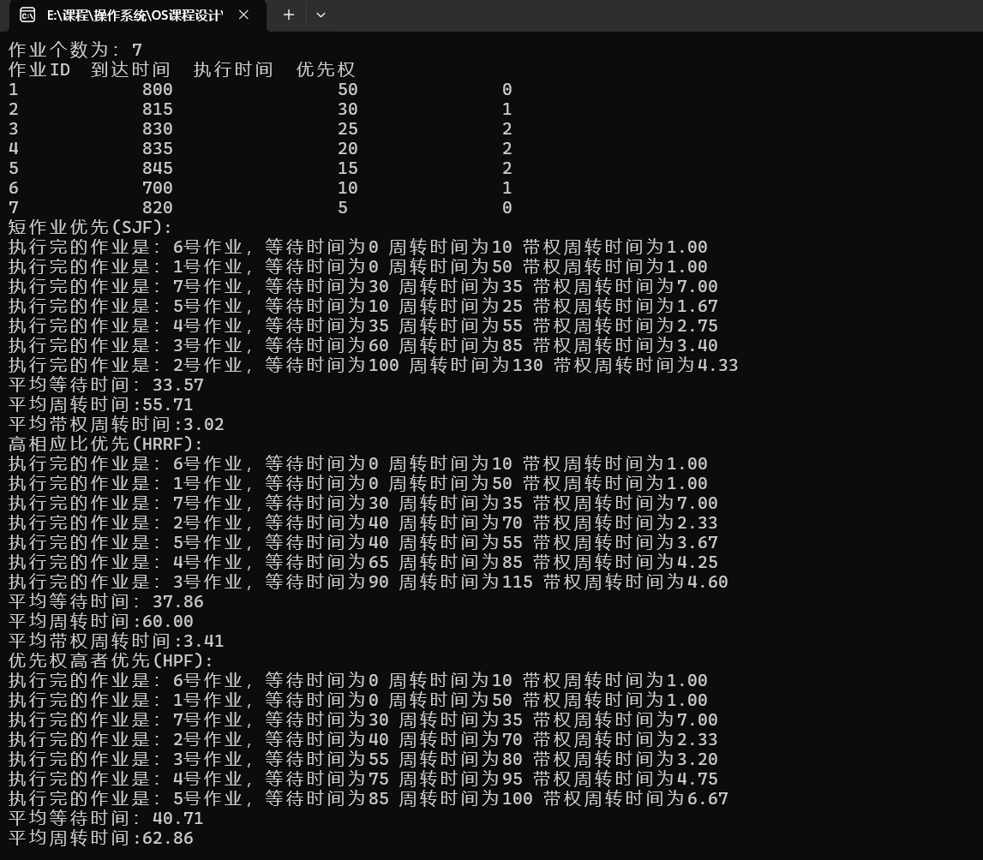  读入文件显示：  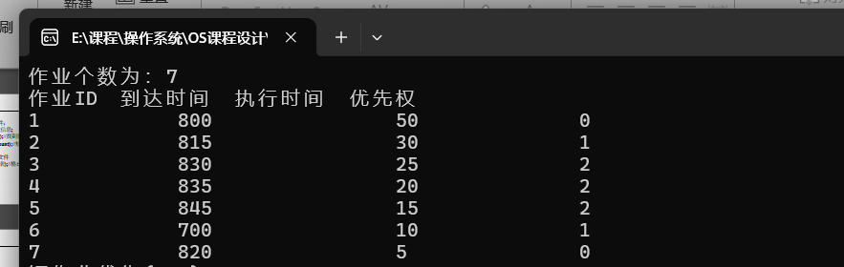  除调度算法函数外的其他函数  作业相关信息输出：  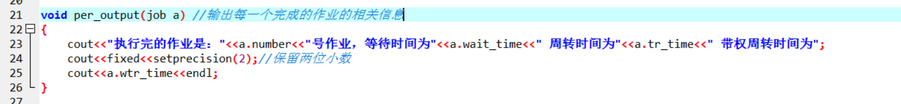  重载sort比较  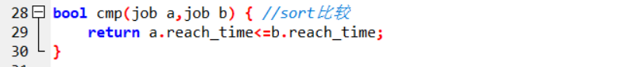  读取文件函数：  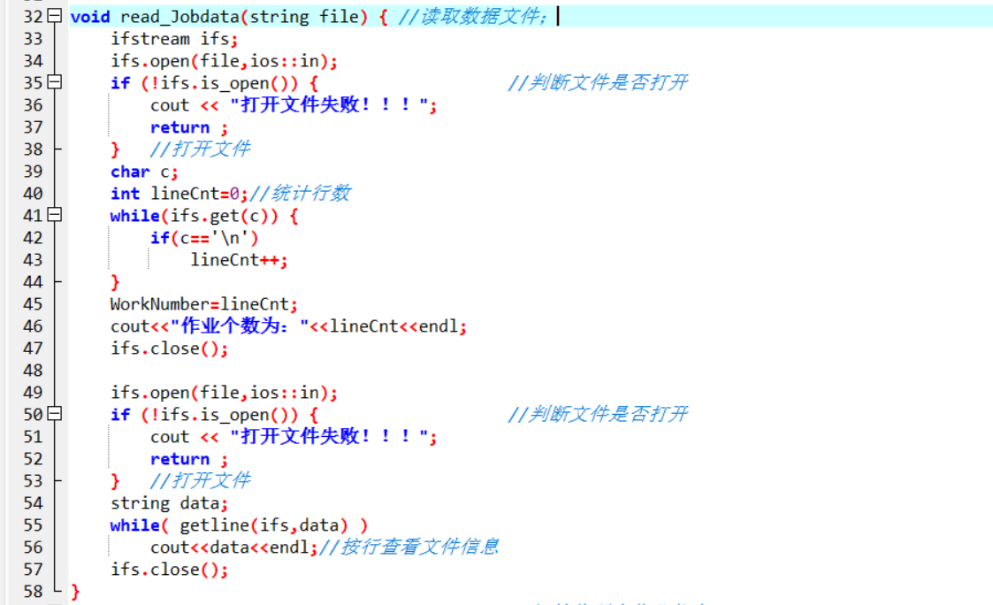  初始化所有作业信息函数：  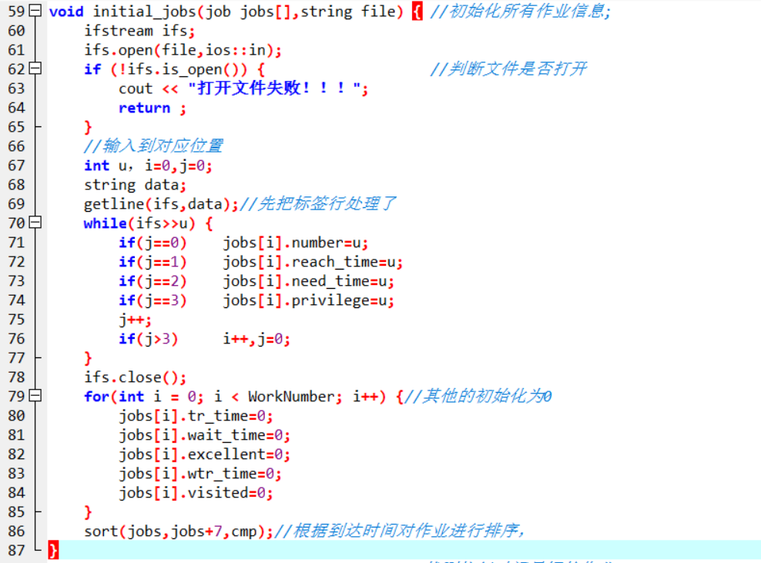  每个算法的平均时间输出函数：  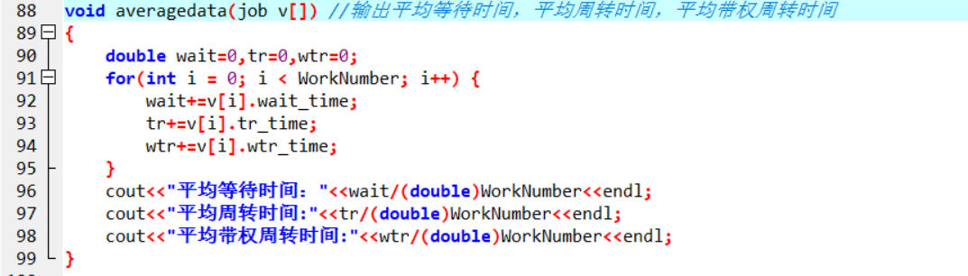  算法一：短作业优先（SJF）  算法基本思想：根据作业控制块中作业申请时指出的执行时间，选取执行时间最短的作业优先调度。  代码：  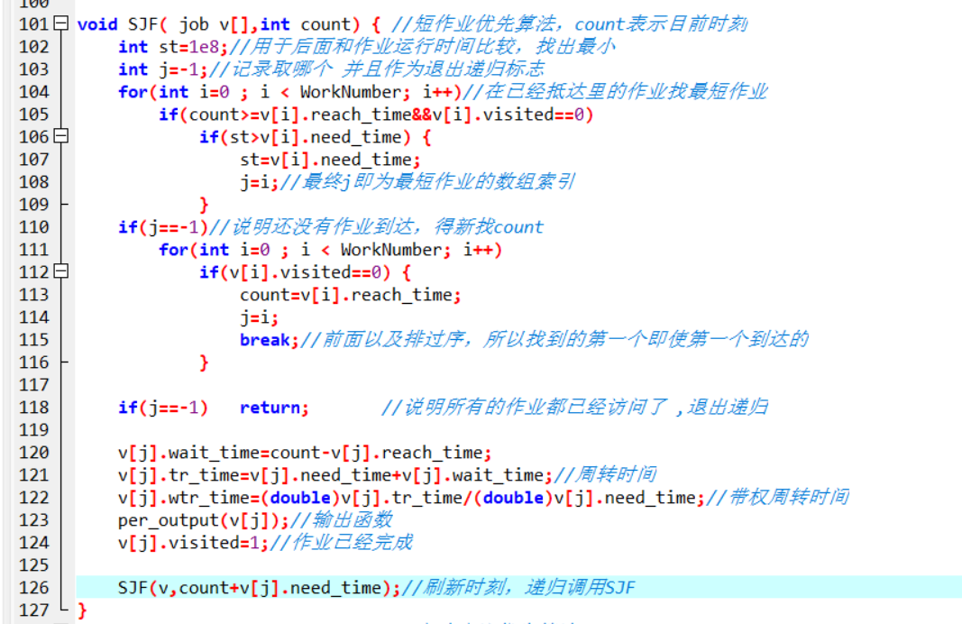  输出：  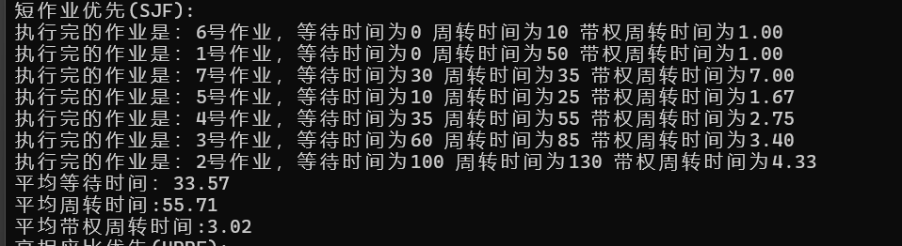  算法二：高响应比优先（HRRF）  算法基本思想：每次调度前都要进行响应比计算，响应比高者优先  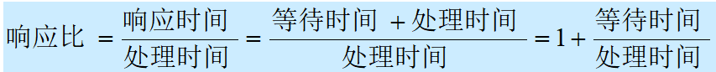  代码：  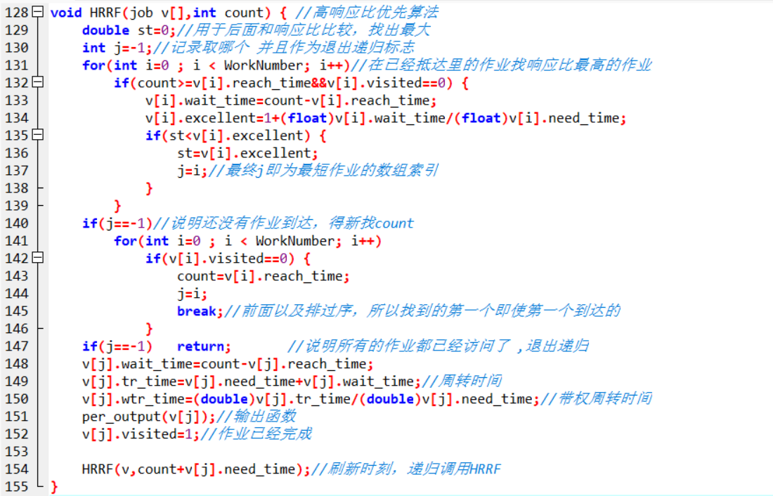  输出：  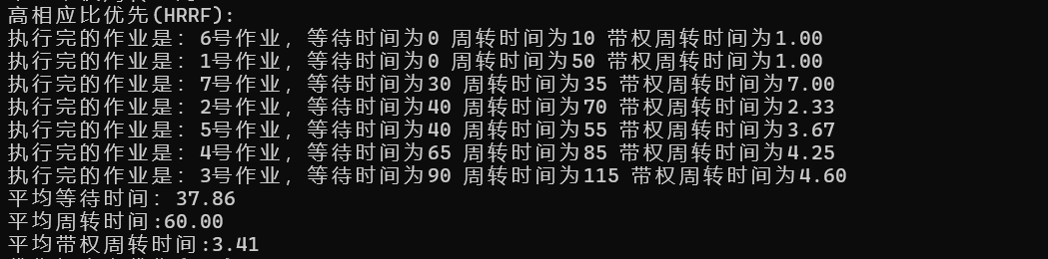  算法三:优先权高者优先(HPF)  算法基本思想：系统根据作业的优先权进行作业调度，每次选取优先权高的作业优先调度。作业的优先权通常用一个整数表示，也叫做优先数。优先数的大小与优先权的关系由系统或者用户来规定,本实验采用优先权值越小，优先权越高。
（接上）  实验内容（算法、程序、步骤和方法） | 代码：  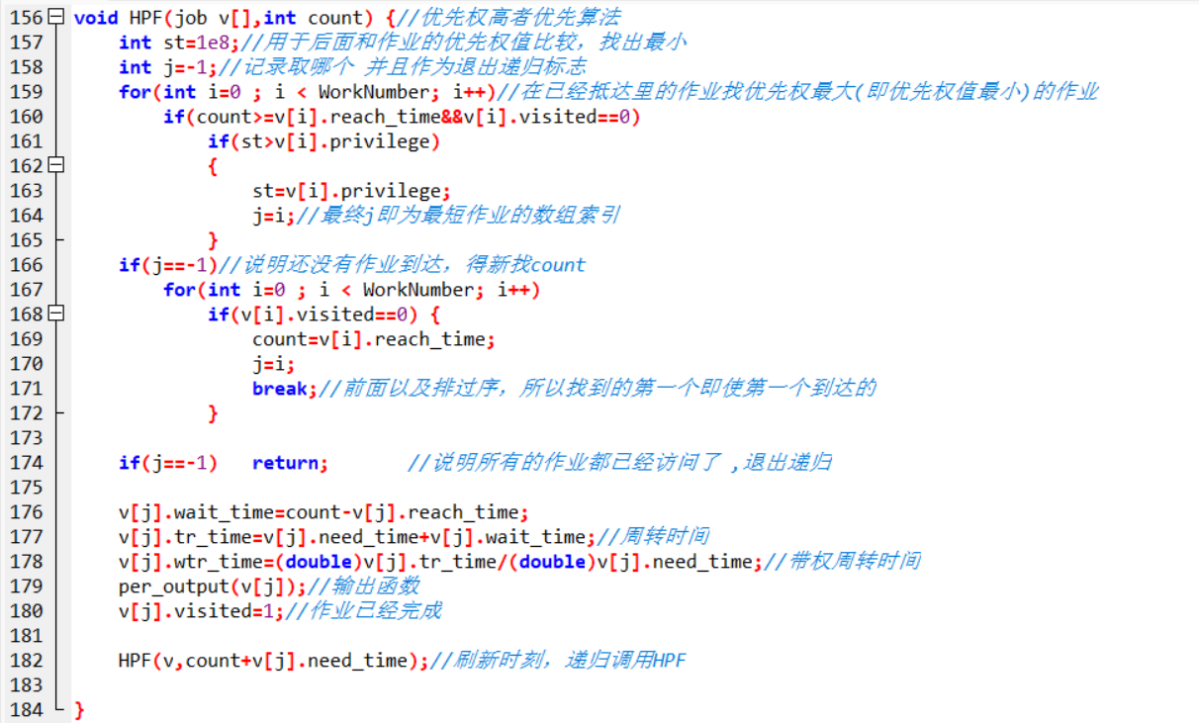  输出：  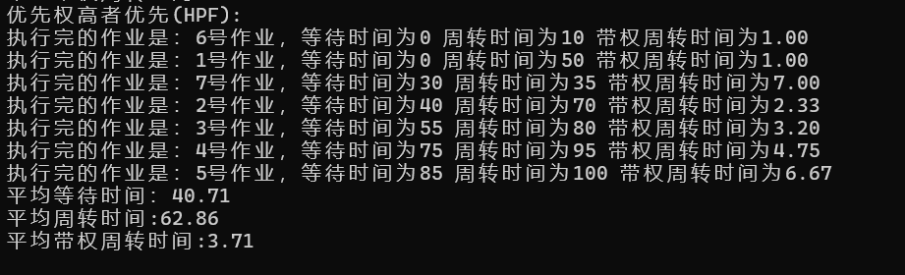
数据记录  和计算 | 计算：  响应比=1+等待时间/处理时间  等待时间=开始运行时间-作业到达时间  周转时间=等待时间+运行时间  带权周转时间=周转时间/运行时间
结 论  （结 果） | SJF:短作业优先调度算法选取执行时间最短的作业优先调度，  只考虑了作业的运行时间而忽略了作业的等待时间，对于长作业很不友好。  HRRF:高响应比优先调度算法为FCFS和SJF的折中，使长作业不会长时间等待，但是每次调度前都要进行响应比计算。  HPF:优先权高者优先调度算法根据作业的优先权进行作业调度，综合考虑了作业执行时间和等待时间的长短、作业的缓急度、作业对外部设备的使用情况等因素。
小 结 | 通过此次实验，我掌握了等待时间，周转时间，带权周转时间的概念和计算，深入理解了在不同作业调度算法下，一个作业的调度过程。对调度算法之间的区别和优劣也有了进一步的认识。  还需要不断学习总结加深理解，以便熟练运算，运用自如。
指导老师评议 | 成绩评定： 指导教师签名：

